Клёнин Егор, ФТФ-ФПД, 3 курс

Лабораторная работа №3
Изучение полевого транзистора с управляющим n-p переходом

- Схема:
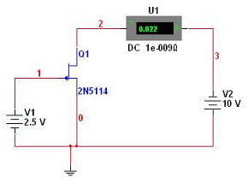

- Измерения, расчеты, графики:

